SLOVENIJA

1. Naša država se imenuje ________________________________. Omejuje jo __________________________ . Naša država ima ____
sosede. Sosednje države so _______________, _________________ ,
__________________________ in ____________________________. Slovenija je pripadnica _____________________________________.
2. Glavno mesto je __________________________ , najvišji vrh pa je
________________________.
3. V Sloveniji živijo _________________ , ki govorijo ______________ _______________________. V Sloveniji živijo tudi pripadniki ________
___________________. V naši državi plačujemo z ________________.
4. Državni simboli so:
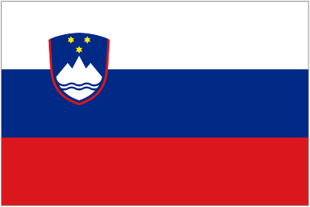 _________________________

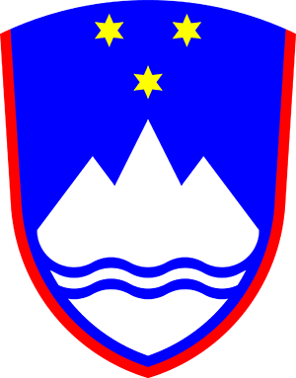___________ 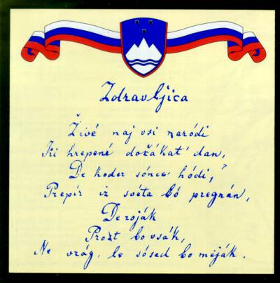 _____________

Naslov naše himne je ______________________.
Dan državnosti praznujemo _______________________________.

